**优良学风班集体行动计划**

1. **前言**

为推动校、院、班学风建设需要，促进同学们学习的能动性与自主性，强化

同学们的自律意识，营造严谨踏实、奋发向上、团结凝聚的氛围。努力创建团结友爱、积极向上的班风学风。

1. **回忆---总结篇**

1.早读晚修

经历了一段时间的大学过渡期，课程都较统一，一起学习积极性较高，彼此督促答疑。  
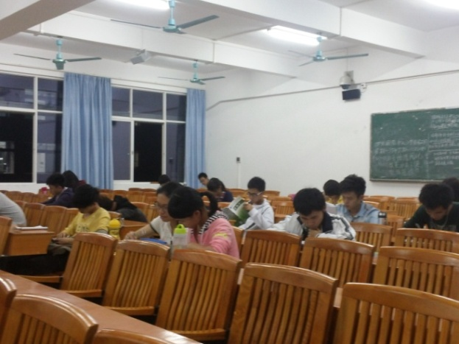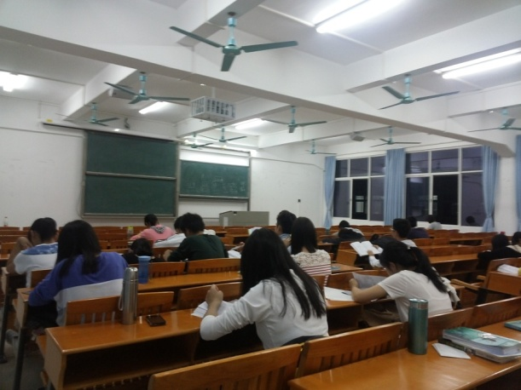

2.合作学习

植物学认种，笔记、录音、拍照积极，共享学习资料，师兄抽时间帮我们巩固知识

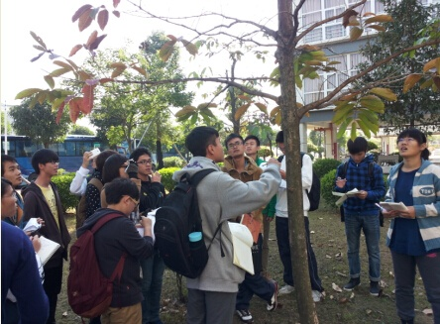

3.班委会与班会

各每月一次，班会邀请班主任、助班们参与，回忆过去，展望未来，增进同学感情

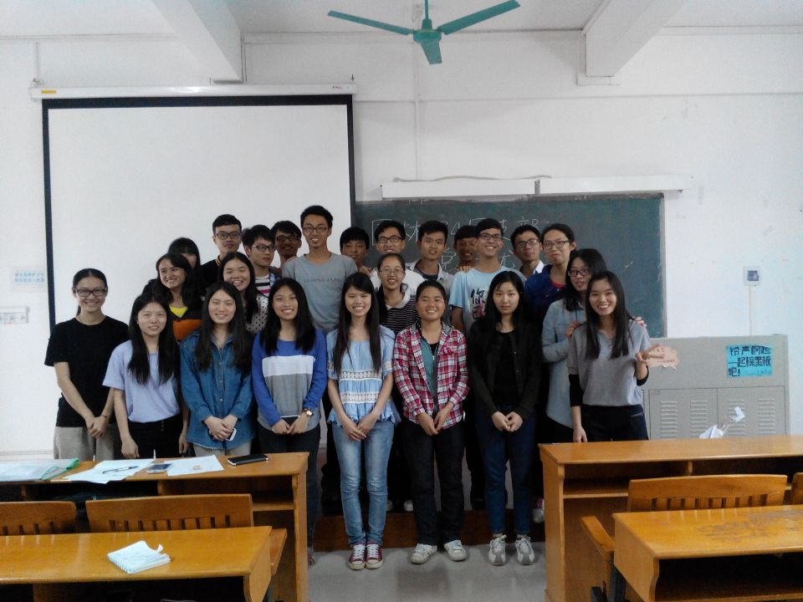

4.经验交流

助班师兄师姐不定时与我们交流生活学习经验，并耐心答疑

5.各项班级制度

……

1. **展望---计划篇**

1.早读晚修:

大一下、大二，公选、专选课增多，越来越多的同学对自己要走的路有了初步的计划，更愿意自主安排自己的学习时间。因此，虽依然安排早读晚修，固定课室，但也允许自主支配。

都是成年的孩子，自己对自己负责，总是被催着上树，难保不会摔伤。  
  
 2.集体合作:

专业课分组合作的情况越来越多，鼓励同学们更多地走出宿舍，跟不同的同学进行交流合作。

如测量学较难，按综合测评，分层分组；

设计构成分组，自由搭配，私下调和；

华南植物园实习，自由组合分工，笔记、录音、拍照……资料共享；

园林综合实习，桂林考察，男女自由分组行动，组长及时反馈情况……

3.班委会与班会：

依旧每月一次，鼓励优秀同学进行简单的经验交流；稍有较大型集体活动再开动员会，强调注意事项

4.各项班级制度：

1）班委总结计划例会与班会制度

回顾过去，实践当下，展望未来

2）班委分工制度

班长：组织召开班会，集体活动与各班委协调动员组织，明确各班委职责

团支书：负责班级团党内各项工作，如入党推优、团日活动

学委：了解课堂考勤，组织早晚修，做科任老师与同学间的桥梁

生活委员：管理班费，创建文明宿舍

组织委员：负责班级各项编辑活动，如班刊、院刊、征文大赛

宣传委员：与各班委合作，负责班级及班级活动宣传、微博管理

文娱委员：组织各类文娱活动，如才艺展示、K赛

实践委员：宣传三下乡活动，动员组织献血

体育委员：宣传体育类活动，如班篮球赛、体育节

心理委员：协助各班委活动，促进班级团结、和谐，及时了解班级心理状况

3）班费管理制度

由生活委员负责，记录每次班级花销，定期公示，控制开支，大概花光，提醒收费，以保证班级经济正常运行。

4）上课考勤制度

主要由学委负责，请假需跟学委说，缺勤的，学委私下了解清楚状况，没有特殊原因不来者，记旷课处理，多次这样，想办法开导

5.鼓励优秀同学做好先锋模范作用，带动班级成长

6.运用Q群、微信等网络交流工具，进行网上学习分享交流

7.有计划安排与经验丰富的学长们交流，结合网络平台，进一步了解考研、就业等关系今后发展的信息，让同学们尽早定位好自己，追寻目标

1. **目标期望**1.增强同学们集体意识，强化大家的班级荣誉感，激发大家对班级建设的积极性

2.促进大家学习的主观能动性，明确符合自己的学习计划，学会更多地自主思考，提高专业技能

3.创造良好的生活学习氛围，大家保持积极向上的学习态度

学院：园艺园林学院

班级：园林134

2015 年 5 月 15 日